7+
IV РЕСПУБЛИКАНСКАЯ ПАТРИОТИЧЕСКАЯ АКЦИЯ
«РАДИ ЖИЗНИ НА ЗЕМЛЕ»

ГЕНЕРАЛЫ ПОБЕДЫ. 18 ВЕК.

Независимая
иллюстрированная газета
МБОУ - СОШ№2 с. Кизляр
Выпуск №4
от 08.12.2018г.

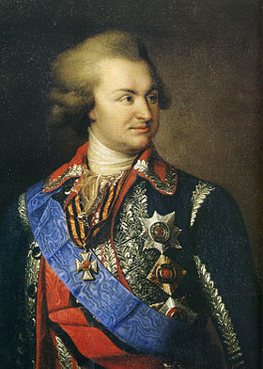

Григорий Александрович Потемкин-Таврический (1739–1791)

Будущий светлейший князь Таврический и генерал-фельдмаршал родился в с. Чижово Духовищенского уезда Смоленской губернии в семье отставного офицера. В 1755 г. поступил на военную службу. В чине вахмистра участвовал в дворцовом перевороте 1762 г. и после воцарения императрицы Екатерины II был произведен в чин подпоручики, награжден придворным званием камер-юнкер. Во время русско-турецкой войны 1768–1774 гг. участвовал в сражениях при Фокшанах, Браилове, Рябой Могиле, Ларге и Кагуле. В 1774 г. произведен в чин генерал-аншефа и назначен вице-президентом Военной коллегии. Быстрому возвышению Г.А. Потемкина способствовало близкое знакомство с императрицей Екатериной II, оценившей его талант организатора и усердие в службе. В 1766 г. он был назначен генерал-губернатором новороссийским, азовским, астраханским. Находясь на этом посту способствовал освоению Россией Северного Причерноморья, содействовал созданию и укреплению Черноморского флота. В 1775 г. по инициативе Потемкина была ликвидирована Запорожская Сечь. В 1783 г. он реализовал свой проект присоединения
ЖАР-ПТИЦА
Крыма к России, после чего получил титул светлейшего князя Таврического, а в 1784 г. был назначен президентом Военной коллегии. На этом посту он провел ряд мероприятий направленных на более рациональную организацию службы, существенно изменил экипировку военнослужащих. Во время русско-турецкой войны 1787–1791 гг. Г.А. Потемкин был назначен главнокомандующим русской Екатеринославской армией. В подчинение ему был передан Черноморский флот. В 1788 г. он руководил осадой и штурмом имевшей

важное стратегическое значение крепостью Ачи-Кале (Очаков), павшей 6 декабря 1788 г. В дальнейшем, избрав для своей штаб-квартиры г. Яссы, главнокомандующий руководил оттуда действиями армии и флота. В числе подчиненных Г.А. Потемкина были выдающиеся русские военачальники и флотоводцы А.В. Суворов, Н.В. Репнин, Ф.Ф. Ушаков.

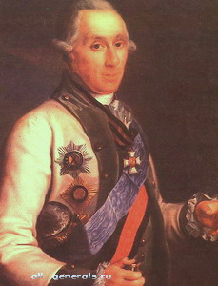

Самуил Карлович Грейг (1735–1788)

Уроженец шотландского г. Инверкитинг, служил в британском флоте. В 1764 г. перешел на службу в российский флот, получив чин капитана 1-го ранга. Участник русско-турецкой войны 1768-1774 гг., командуя линейным кораблем «Три иерарха», в составе эскадры Г.А. Спиридова совершил поход в Средиземное море. Командуя кордебаталией, отличился во время морского сражения в Хиосском проливе 24 июня 1770 г. Во время уничтожения турецкого флота в Чесменской бухте 26 июня 1770 г. осуществлял непосредственное руководство действиями русских кораблей, принимавших участие в этой операции. Именно С.К. Грейг в 1775 г. доставил в Кронштадт самозванную княжну Е. Тараканову, захваченную А.Г. Орловым-Чесменским. В благодарность за это он был назначен главным командиром Кронштадтского порта. В 1782 г. Грейг был возведен в чин адмирала. Во время русско-шведской войны 1788-1790 гг. командовал Балтийским флотом, нанес поражение шведской эскадре герцога К. Зюдерманландского в Гогландском сражении (6 июля 1788 г.), блокировав корабли противника в Свеаборгском морском районе. Вскоре он тяжело заболел, был эвакуирован в Ревель, где и умер.
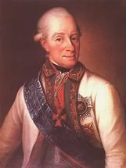
Василий Яковлевич
Чичагов (1726–1809)

Учился в Школе математических и навигацких наук, после окончания которой продолжил образование в Англии. На военно-морскую

Жар-птица
ЖАР-ПТИЦА
службу в русский флот зачислен гардемарином в 1742 г. В первый офицерский чин мичмана
произведен в 1745 г. В 1764 г. назначен начальником экспедиции из трех кораблей для отыскания морского пути вдоль побережья Северного Ледовитого океана из Архангельска к Берингову проливу и далее к Камчатке. Дважды, в 1765 и 1766 гг., пытался он выполнить поставленную перед ним задачу, но обе экспедиции Чичагова попытки пройти Северным морским путем окончились безрезультатно. Однако ему удалось достичь высоких полярных широт (в первом случае 80?26? с. ш., во втором — 80?30? с. ш.). Во время русско-турецкой войны 1768-1774 гг. контр-адмирал Чичагов командовал отрядом кораблей Донской флотилии, оборонявшим Керченский пролив. В 1775 г. произведен в чин вице-адмирала и назначен членом Адмиралтейств-коллегии, в 1782 г. произведен в чин адмирала. Во время русско-шведской войны 1788-1790 гг. командовал Балтийским флотом, руководил действиями русских эскадр в Эландском и Ревельском морских сражениях. После прорыва шведского флота из Выборга в ночь на 22 июня 1790 г. возглавил преследование кораблей противника, в ходе которого русские моряки уничтожили и захватили 7 линейных кораблей, 3 фрегата, 6 катеров, 5 галер, 21 канонерскую лодку, 3 брандера, 16 транспортных судов и 3 бота. За эту победу награжден орденом Св. Георгия 1-й ст. С 1797 г. – в отставке.
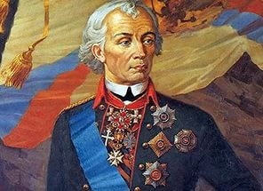
Александр Васильевич Суворов (1730–1800)

Александр Васильевич Суворов — прославленный русский полководец, граф Рымникский (1789), князь Италийский (1799), генералиссимус (1799).
Родился в семье генерал-аншефа В.И. Суворова. В 1742 г. был зачислен мушкетером в лейб-гвардии Семеновский полк, однако приступил к исполнению своих обязанностей лишь в 1748 г., в чине капрала. В 1754 г. произведен в поручики и переведен в Ингерманландский пехотный полк. Во время Семилетней войны 1756–1763 гг. участвовал в сражениях при Кунерсдорфе, под Франкфуртом-на-Одере, во взятии Берлина и осаде Кольберга.
В августе 1762 г. Суворов получил чин полковника и был назначен командиром Астраханского пехотного полка, с 1763 г. – командир Суздальского пехотного полка. В 1764–1765 гг., когда Суздальский полк находился на постоянных квартирах в Новой Ладоге, написал «Полковое учреждение» — наставление по обучению и воспитанию войск. В 1768–1772 гг. участвовал в военных действиях в Польше против войск Барской конфедерации, за боевые отличия в 1770 г. Суворова произвели в чин генерал-майора.
В ходе русско-турецкой войны 1768–1774 гг. отряд под командованием Суворова нанес несколько поражений превосходящим силам турок. Здесь он успешно применил новое для того времени построение – атаку колоннами, прикрытыми рассыпным строем егерей. Еще более прославила его победа над 40-тыс. турецким корпусом при Козлудже, одержанная в самом конце войны 8 июня 1774 г.

ЖАР-ПТИЦА
В августе 1774 г. Суворов был направлен против действовавших в Поволжье отрядов Е.И. Пугачева, но восставших разгромили еще до его прибытия к месту боев. В 1776–1787 гг. Суворов командовал войсками в Крыму, на Кубани, затем
Владимирской, Петербургской и Кременчугской дивизиями. В 1786 г. был произведен в чин генерал-аншефа.
С началом русско-турецкой войны 1787–1791 гг. Суворов получил назначение на пост начальника обороны Херсон-Кинбурнского района. 1 октября 1787 г. войска под командованием Суворова уничтожили турецкий десант, высадившийся на Кинбурнской косе. В 1788 г. Суворов, составе Екатеринославской армии генерал-фельдмаршала Г.А. Потемкина, участвовал в осаде Очакова, во время которой был тяжело ранен и надолго выбыл из строя. Вылечившись, Суворов получил под свою команду отдельный корпус. В 1789 г. русский полководец разгромил турецкие войска в сражениях у Фокшан и при Рымнике. 11 декабря 1790 г. русские войска под командованием Суворова штурмом овладели укрепленной крепостью Измаил.
После окончания военных действий Суворов командовал русскими войсками в Финляндии, руководил строительством укреплений на границе со Швецией. В 1794 г. он принимал участие в военных действиях против польских конфедератов. Руководил успешным штурмом правобережного предместья польской столицы Праги, после чего капитулировала и Варшава. Ключи от сдавшегося города были вручены А.В. Суворову. За эту блестящую операцию Суворов был произведен в чин генерал-фельдмаршала.
В 1795–1796 гг. Суворов находился с войсками в Малороссии, в г. Тульчине, где написал книгу «Наука побеждать» — трактат, в котором были изложены принципы его победной тактики и даны наставления по обучению и воспитанию войск.
В начале царствования Павла I подвергся временной опале за критику проводимых императором изменений в армии, переустройства ее по прусскому образцу. В феврале 1797 г. Суворов был уволен в отставку и сослан в одно из имений в с. Кончанское. Но в 1798 г. по настоянию союзников России был возвращен на службу и назначен главнокомандующим русскими и австрийскими войсками в Северной Италии. Во время Итальянского похода 1799 г. разгромил французские войска в сражениях на р. Адде, на р. Треббия и при Нови, вытеснив противника с Апениннского полуострова. После этих побед планировал начать вторжение во Францию, но получил предписание выступить в Швейцарский поход. За победные действия в Италии и Швейцарии А.В. Суворов был возведен в чин генералиссимуса.
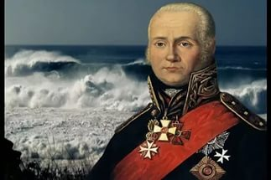
А.В. Суворов скончался в Петербурге вскоре после возвращения из Швейцарского похода. Его похоронили в Александро-Невской лавре, где на надгробии была высечена надпись: «Здесь лежит Суворов».

Федор Федорович Ушаков (1744–1817)

Великий русский флотоводец родился в с. Бурнаково Романовского уезда Ярославской

Жар-птица
ЖАР-ПТИЦА
губернии в небогатой дворянской семье. В 1766 г. он окончил Морской кадетский корпус, затем служил на Балтийском флоте. В 1769 г.

Ушаков был назначен в Донскую (Азовскую) флотилию, участвовал в русско-турецкой войне 1768–1774 гг. С 1775 г. Ушаков командовал фрегатом, в 1780 г. был назначен командиром императорской яхты, но вскоре отказался от придворной карьеры. В 1780–1782 гг., командуя кораблем «Виктор», Ушаков совершил несколько походов из Балтийского моря в Средиземное, где охранял русские торговые суда от пиратских действий английского флота.
В 1783 г. Ушакова перевели на Черноморский флот. Здесь он руководил постройкой кораблей флота в Херсоне, участвовал в строительстве Севастополя — города и главной базы русского Черноморского флота. В начале русско-турецкой войны 1787–1791 гг. Ушаков командовал линейным кораблем «Святой Павел».
В 1789 г. Ушаков был произведен в контр-адмиралы, а в 1790 г. назначен командующим всем Черноморским флотом. Подняв свой флаг на корабле «Святой Александр», Ушаков двинул эскадру к берегам Малой Азии, где бомбардировал турецкую морскую крепость Синоп и уничтожил более 26 неприятельских судов. В 1790 г. эскадра под командованием Ушакова отразила нападение турецкого флота, имевшего крупное численное превосходство, на Керчь и разбила ее у о-ва Тендра. В решающем сражении у мыса Калиакрия близ Варны (31 июля 1791 г.) флот под командованием Ушакова уничтожил турецкий флот, что привело к скорому окончанию войны.
Ф.Ф. Ушаков — создатель новой морской тактики. Главными тактическими приемами Ушакова стали: сближение с эскадрой неприятеля, чтобы каждое ядро попадало точно в цель; стремительная и внезапная атака в походном порядке; нанесение главного удара по флагманским кораблям врага; выделение резерва («эскадры кайзер-флага»), предназначавшейся для решающей атаки противника; сочетание прицельного артиллерийского огня с короткого расстояния с быстротой маневра; решительное и неотступное преследование неприятеля. Ушаков заботился о высокой боевой выучке офицеров и нижних чинов, об их воспитании и быте.
В 1793 г. Ушаков получил чин вице-адмирала. В 1798 г., по просьбе западных держав, он возглавил поход русской черноморской эскадры в Средиземное море для участия в войне против Франции. В начале 1799 г. русские десанты освободили от французов греческие Ионические о-ва, штурмом была взята неприступная крепость на о. Корфу. Ушаков основал на Ионических островах Греческую Православную Республику Семи Островов. Весной 1799 г. эскадра Ушакова начала изгнание французов из южной Италии. Русские десанты участвовали в овладении Неаполем, Римом и др. городами Италии. Австрия и Англия неоднократно нарушили свои союзнические обязательства перед Россией. Поэтому эскадра Ушакова была отозвана императором Павлом I из Средиземного моря и осенью 1800 г. вернулась в Севастополь.
Александр I, вступивший на престол в 1801 г., не признал и не оценил великих заслуг русского адмирала. В 1802 г. Ушаков был назначен на третьестепенные должности главного командира Балтийского гребного флота, давно устаревшего, и начальника флотских команд в Петербурге, ведавшего скромным морским хозяйством столицы. В 1807 г. Ушакова по болезни уволили в отставку. Ушаков проживал в своем небольшом тамбовском имении. Во время Отечественной войны 1812 г. тамбовское дворянство

ЖАР-ПТИЦА
избрало его предводителем ополчения Тамбовской губернии, но, будучи тяжело больным, Ушаков не принял эту должность. Умер в

своем имении. Похоронен в Санаксарском монастыре близ города Темников. В 2001 г. канонизирован Русской Православной Церковью в чине праведного воина, непобедимого Адмирала Флота Российского. Дни церковной памяти – 23 июля (5 августа) и 2 (15) октября.

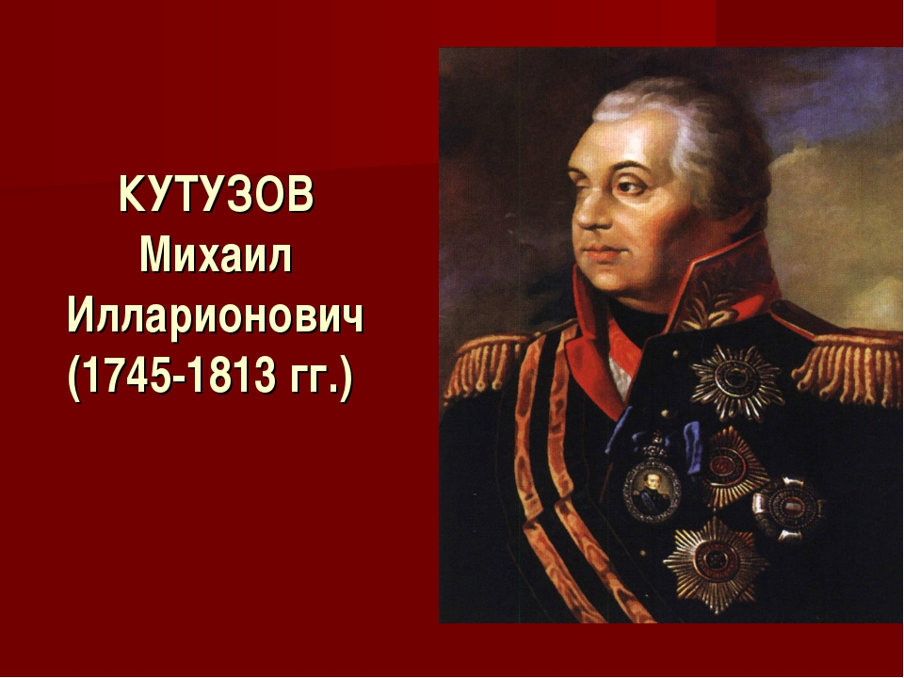

Сражения и победы
Великий русский полководец. Граф, светлейший князь Смоленский. Генерал-фельдмаршал. Главнокомандующий Русской армией во время Отечественной войны 1812 года.
Его жизнь прошла в сражениях. Личная храбрость принесла ему не только множество наград, но и два ранения в голову - оба считались смертельными. То, что он оба раза выжил и вернулся в строй, казалось знаком: Голенищев-Кутузов предназначен к чему-то великому. Ответом на ожидания современников стала победа над Наполеоном, прославление которой потомками возвысило фигуру полководца до былинных величин.
ЖАР-ПТИЦА
В начале 1806 года получил чин генерал-майора. В войне 1806—1807 показал себя отважным командиром конной артиллерии. Впервые был в бою при Голымине, отличился при Эйлау и Фридланде.
После окончания военных действий, ощущая недостаток образования, Кутайсов в 1810—1811 взял отпуск и отправился в Европу. Он посещал в Вене и Париже лекции по фортификации, артиллерии, математике. Составил «Общие правила для артиллерии в полевом сражении».
В 1812 был назначен начальником артиллерии 1-й армии. При её отступлении участвовал во всех арьергардных манёврах. Отличился при Островно и Смоленске. В Бородинском сражении был убит при попытке отбить батарею Раевского. Тело Кутайсова не было найдено. Жуковский писал о нём в знаменитой оде «Певец во стане русских воинов» (1812):
А.И. КУТАЙСОВ
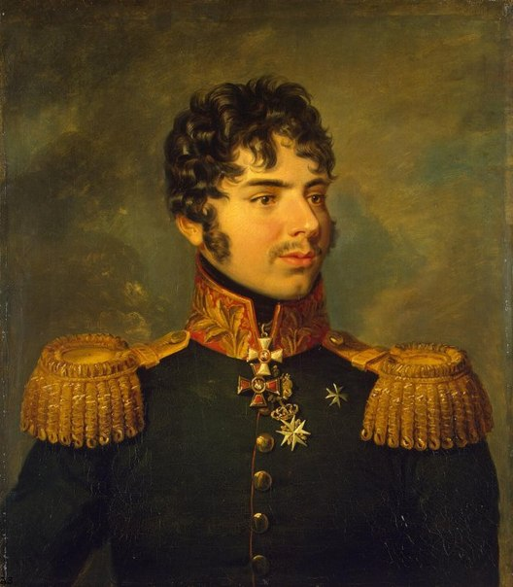
«А ты, Кутайсов, вождь младой…
Где прелести? Где младость?
Увы! он видом и душой
Прекрасен был, как радость;
В броне ли, грозный, выступал —
Бросали смерть перуны;
Во струны ль арфы ударял —
Одушевлялись струны…
О горе! верный конь бежит
Окровавлен из боя;
На нем его разбитый щит…
И нет на нём героя…»

Послужной список
- 6 января 1793 год — в службе вице-вахмистром в лейб-гвардии Конном полку.
- 14 декабря 1793 года — вахмистром.
- 1 января 1795 года — сержантом в лейб-гвардии Преображенском полку.
- 1 января 1796 года — капитаном в Великолуцком полку.
- 1 ноября 1796 года — в штате генерал-поручика Голенищева-Кутузова обер-провиантмейстером.
- 6 сентября 1798 года — переведён в провиантский штат генерал-провиантмейстером-лейтенантом.
- 26 января 1799 года — произведён в полковники, в лейб-гвардии Артиллерийский батальон, с назначением к графу Аракчееву инспекторским адъютантом.
- 23 июня 1803 года — определён во 2-й артиллерийский полк.
- 11 сентября 1806 года — высочайшим приказом произведён в генерал-майоры.
- 21 октября 1812 года — исключён из списков убитым в сражении (при с. Бородино).

ЖАР-ПТИЦА
Алексей Петрович Ермолов
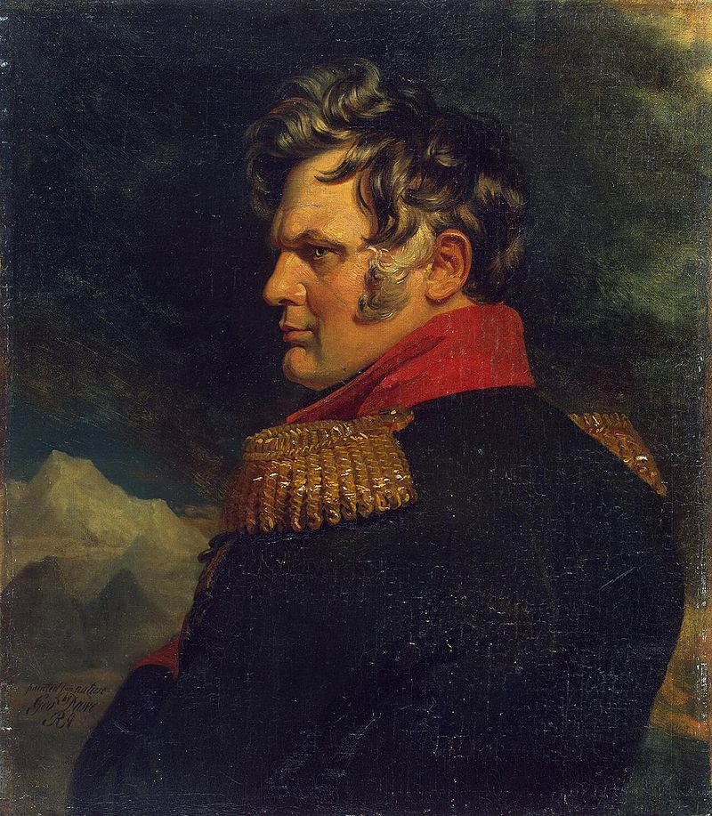
Генерал Ермолов, главнокомандующий Отдельным Кавказским корпусом, предупреждал императора Николая I, что Персия открыто готовится к войне. Николай I ввиду обострявшегося конфликта с Турцией был готов за нейтралитет Персии уступить ей южную часть Талышского ханства. Однако князь А. С. Меншиков, которого Николай I направил в Тегеран с поручением обеспечить мир любой ценой, не смог ничего добиться и покинул иранскую столицу^{[20]}.
В июле 1826 года иранская армия без объявления войны вторглась в пределы Закавказья на территорию Карабахского и Талышского ханств. Персы заняли Ленкорань и Карабах, после чего двинулись кТифлису. Основная масса пограничных «земских караулов», состоявших из вооружённых конных и пеших крестьян-азербайджанцев, за редкими исключениями, сдала позиции вторгшимся иранским войскам без особого сопротивления или даже присоединилась к ним^{[20]}.
В конце августа 1826 года войска Отдельного Кавказского корпуса под командованием Алексея Ермолова полностью очистили Закавказье от иранских войск и военные действия были перенесены на территорию Ирана.
Получив от Ермолова донесение о вторжении персов, Николай I, не доверяя Ермолову (он подозревал его в связях с декабристами) направил к нему в начале августа, за две недели до коронации, своего фаворита Паскевича. Новоприбывшему было передано командование войсками Кавказского округа, хотя формально он подчинялся Ермолову, что привело к конфликту, для разрешения которого был послан генерал-адъютант И. И. Дибич. Он принял сторону Паскевича, вел себя по отношению к Ермолову развязно и даже оскорбительно, чуть ли не устраивая ему пристрастные допросы. В своих донесениях царю Дибич писал, что «пагубный дух вольномыслия и либерализма разлит между войсками» корпуса Ермолова. Не остался без внимания и факт благосклонного приема Ермоловым сосланных на Кавказ и разжалованных в рядовые декабристов, которые были даже «званы на некоторые офицерские обеды».
Судьба Ермолова была решена. 3 марта 1827 года Ермолов подал в отставку «по домашним обстоятельствам». 27 марта он был освобожден от всех должностей. Уведомляя Ермолова об отставке, Николай I писал ему: «По обстоятельствам настоящих дел в Грузии, признав нужным дать войскам, там находящимся, особого Главного начальника, повелеваю Вам

возвратиться в Россию и оставаться в своих деревнях впредь до моего повеления». Вместе с Ермоловым были уволены в отставку и его сподвижники («ермоловцы»), признанные «вредными».

ЖАР-ПТИЦА
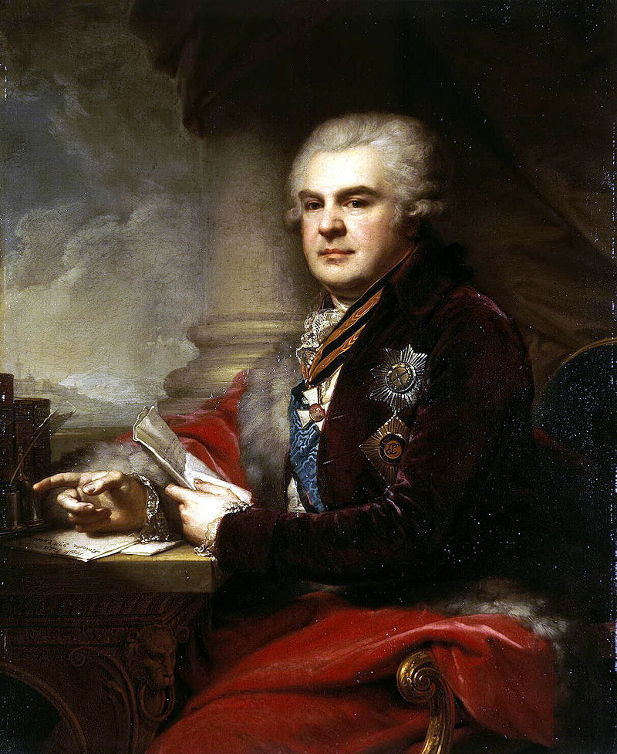
АЛЕКСАНДР НИКОЛАЕВИЧ САМОЙЛОВ
Начав службу в 1760 году рядовым в лейб-гвардии Семёновском полку, Александр Николаевич Самойлов стал офицером накануне Русско-турецкой войны 1768—1774 годов. Участвовал в ней; за храбрость и мужество в боях при Силистрии был награждён орденом Св. Георгия 4-го класса. В 1775 году пожалован придворным чином камер-юнкера; в том же году назначен на престижную должность правителя дел Императорского совета. А. Н. Самойлов занимал эту должность в течение 12 лет, при этом не оставляя военной службы. Участвовал в комиссии, судившей Емельяна Пугачёва. В 1781—1783 годах командовал Таврическим егерским корпусом. Приходился племянником Потёмкину и будто бы присутствовал на тайном венчании дяди с императрицей.
Участник русско-турецкой войны 1787—1792 годов; в чине генерал-поручика командовал одной из колонн российских войск, штурмовавшей Очаков. За воинскую доблесть, проявленную в ходе операции, награждён орденом св. Георгия 2-го класса. Отличился также при взятии крепостей Каушаны, Килии и Бендеры, за что был удостоен орденом св. Александра Невского. Очередная награда — орден св. Владимира 1-й степени — была пожалована Александру Николаевичу за штурм Измаила. В 1791 году, после внезапной смерти Г. А. Потёмкина-Таврического, был уполномочен вести переговоры с турками в Яссах до прибытия А. А. Безбородко. А. Н. Самойлов привёз в Петербург известие об успешном окончании переговоров и заключении выгодного Ясского мира, чем заслужил высший российский орден — св. Андрея Первозванного; Екатерина II также пожаловала ему 30 тысяч рублей.
17 сентября 1792 года императрица назначила его генерал-прокурором и государственным казначеем вместо занемогшего А. А. Вяземского; в этих должностях он пробыл до смерти государыни. Вопреки отрицательным отзывам современников Екатерина II нашла, что Самойлов «час от часу становится больше по руке» и говорила Храповицкому, что «С прежним у него равное усердие, но нынешний умнее».
Грамотой римского императора Франца II, от 27 января (7 февраля) 1793 года, генерал-прокурор Правительствующего сената, генерал-поручик Александр Николаевич Самойлов возведён, с нисходящим его потомством, в графское Римской империи достоинство. На

принятие означенного достоинства и пользование им в России последовало в 1793 году Высочайшее соизволение.
В 1793 году Самойлов явился в Сенате одним из ярых противников трагедии Княжнина «Вадим Новгородский» и принимал меры к её уничтожению. С воцарением Павла I получил отставку; номинально, однако, оставался
ЖАР-ПТИЦА
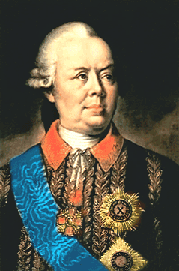
ПЕТР АЛЕКСАНДРОВИЧ РУМЯНЦЕВ
Первым местом службы Петра Александровича стала Финляндия, где он участвовал в русско-шведской войне 1741—1743 годов. Отличился во взятии Гельсингфорса. В 1743 году в чине капитана своим отцом был послан в Петербург с известием о заключении Абоского мирного договора. Императрица Елизавета Петровна при получении этого донесения произвела юношу сразу в полковники и назначила командиром Воронежского пехотного полка. Также в 1744 году она возвела его отца — генерал-аншефа и дипломата Александра Ивановича Румянцева, — принимавшего участие в составлении договора, в графское достоинство вместе с потомством. Таким образом, Пётр Александрович стал графом.
К началу Семилетней войны Румянцев имел уже чин генерал-майора. В составе русских войск под командованием С. Ф. Апраксина он в 1757 году прибыл в Курляндию. 19 (30) августа отличился в сражении при Гросс-Егерсдорфе. Ему было поручено руководство резервом из четырёх пехотных полков — Гренадерского, Троицкого, Воронежского и Новгородского, — который располагался по другую сторону леса, окаймлявшего Егерсдорфское поле. Сражение продолжалось с переменным успехом, и когда русский правый фланг под ударами пруссаков начал отступать, Румянцев без приказа по собственной инициативе бросил свой свежий резерв против левого фланга прусской пехоты.
Участвовавший в этом сражении А. Т. Болотов позже писал об этом: «Сии свежие полки не стали долго медлить, но давши залп, с криком „ура“ бросились прямо на штыки против неприятелей, и сие решило нашу судьбу и произвело желаемую перемену». Таким образом, инициатива Румянцева обусловила перелом в битве и победу русских войск. Кампания 1757 года на этом завершилась и русская армия была отведена за Неман. В следующем году Румянцеву было присвоено звание генерал-поручика, и он возглавил дивизию.
В январе 1758 года колонны Салтыкова и Румянцева (30000) вышли в новый поход и заняли Кёнигсберг, а вслед затем и всю Восточную Пруссию. Летом конница Румянцева (4000 сабель) прикрывала манёвры русских войск в Пруссии, и её действия были признаны образцовыми^{[10]}. В битве при Цорндорфе Румянцев, непосредственного участия не принимал, однако после битвы, прикрывая отход Фермора в Померанию, 20 спешенных драгунских и конно-гренадерских эскадронов отряда Румянцева задержали на целый день 20-тысячный прусский корпус у Пасс Круга.

В августе 1759 года Румянцев со своей дивизией участвовал в Кунерсдорфском сражении. Дивизия располагалась в центре русских позиций, на высоте Большой Шпиц. Именно она стала одним из главных объектов атаки прусских войск после смятия ими левого фланга
русских. Дивизия Румянцева, однако, несмотря на сильный артиллерийский обстрел и натиск тяжёлой кавалерии Зейдлица (лучшие силы пруссаков), отбивала многочисленные

ЖАР-ПТИЦА
атаки и перешла в штыковую контратаку, которую возглавил лично Румянцев. Этот удар отбросил армию короля Фридриха II, и она стала отступать, преследуемая кавалерией. Во
время бегства Фридрих потерял свою треуголку, которая ныне хранится в Государственном Эрмитаже. Прусские войска понесли тяжёлые потери, в том числе была уничтожена кавалерия Зейдлица. Сражение при Кунерсдорфе выдвинуло Румянцева в число лучших командиров русской армии, за него он был награждён орденом Святого Александра Невского.
Последнее крупное событие Семилетней войны, в котором участвовал Румянцев — осада и взятие Кольберга. 5 августа 1761 года Румянцев с 18 тысячами русских войск отдельно от остальной их части подошёл к Кольбергу и атаковал укреплённый лагерь принца Вюртембергского (12 тысяч человек), прикрывавший подходы к городу. Взятием лагеря Румянцев начал осаду Кольберга. Помощь в блокаде города ему оказывал Балтийский флот. Осада длилась 4 месяца и закончилась 5 (16) декабря капитуляцией гарнизона. В течение этого времени перед осаждающими ставало большое количество трудностей из-за значительной мощи обороны крепости и действовавших в русском тылу прусских партизан. Русский военный совет за эти 4 месяца три раза принимал решение о снятии блокады, такую же рекомендацию давал и главнокомандующий русскими войсками А.Бутурлин, и только непреклонная позиция Румянцева позволила довести её до конца. После победы было взято 3000 пленных, 20 знамён, 173 орудия. Осада Кольберга была также последним боевым успехом всей русской армии в Семилетнюю войну. В ходе осады Кольберга впервые в истории русского военного искусства были использованы элементы тактической системы «колонна — рассыпной строй».
Семилетняя война оказала огромное влияние на дальнейшую судьбу Румянцева, предопределив его дальнейший карьерный рост. После неё о Румянцеве заговорили как о полководце европейского уровня. Здесь он показал себя талантливым военачальником, здесь применил на практике свои идеи по развитию тактики и управления войсками, которые затем лягут в основу его трудов по военному искусству и его дальнейших побед. В ходе данной войны по инициативе Румянцева была успешно осуществлена стратегия мобильной войны, в ходе которой ставка была сделана не на осаду и взятие крепостей как прежде, а на ведение скоростной манёвренной войны. Впоследствии эта стратегия была взята на вооружение Суворовым.

18 век закончился для России блестящими победами ее оружия. Россия решила важные внешнеполитические задачи: получила выходы к Балтийскому, Азовскому и Черному морям; предотвратила постоянную агрессию крымского ханства и Турции; объединила в единое государство белорусские и большинство украинских земель. Слава русского оружия гремела по Европе, а военное искусство русской армии достигло зенита.
ЖАР-ПТИЦА

Адрес редакции и издателя: 363711, РСО-Алания, Моздокский район, с. Кизляр, ул. Первомайская,39, МБОУ СОШ№2 с. Кизляр, «Жар-птица»; тел. (86736)52-1-20
E-mail: kizlar2@list.ru
Тираж 40 экз. Цена 0 руб.

